NGUYÊN ANH GROUP - HƯỚNG DẪN NHANH
Cấu hình tag và chụp lốt theo tag
Tạo tag và gán tag là bước chuẩn bị. Thao tác phân tích/chỉnh danh sách lốt nằm trong popup Chụp lốt.
Luồng đúng: gán tag cho xe ở Bố trí công việc, sau đó vào Dashboard bấm Chụp lốt. Trong popup Chụp lốt mới bấm Xếp theo tag để hệ thống sắp lại danh sách theo tag đã gán.
Luồng dùng nhanh
Việc cần làm | Vào đâu | Thao tác chính
Cấu hình tag | Danh mục > Tag lốt xe | Xem tag, nhóm xếp, sửa hoặc xóa tag.
Tạo tag | Tag lốt xe > Thêm tag | Nhập tên và mô tả luật xếp rõ ràng.
Gán tag | Bố trí công việc | Chọn tag cho xe bồn rồi bấm Lưu.
Chụp lốt | Dashboard > Chụp lốt | Vào popup, bấm Xếp theo tag, kiểm tra danh sách rồi Chụp lốt.
Gửi phiếu bận | Công cụ > Đơn xin bận | Bấm Tạo đơn, chọn ngày/xe/tag, nhập lý do rồi gửi.
Duyệt phiếu bận | Công cụ > Đơn xin bận | Lọc Chờ duyệt, kiểm tra thông tin rồi Duyệt hoặc Từ chối.
1. Cấu hình tag
Trang Tag lốt xe là nơi quản lý các nhãn như Về sớm, Sửa chữa, Trực sản xuất, Chạy bơm. Nhóm xếp nhỏ hơn sẽ được ưu tiên khi bấm Xếp theo tag trong popup Chụp lốt.
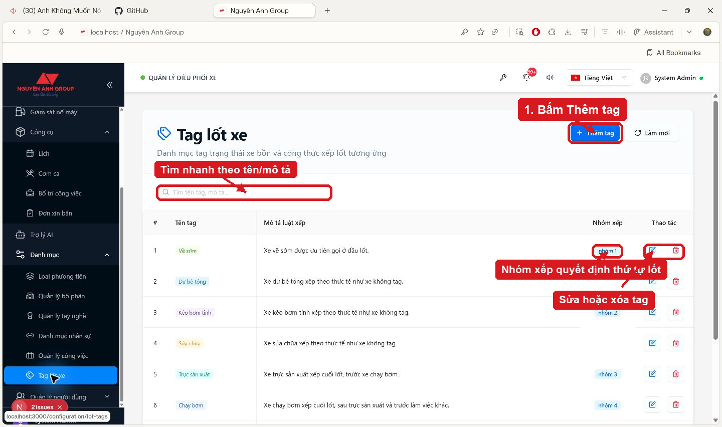
Danh mục tag: thêm mới, tìm nhanh, xem nhóm xếp và sửa/xóa tag.
2. Tạo tag mới
Viết mô tả tag theo cách điều phối nói hằng ngày. Ví dụ: xe nghỉ xếp cuối cùng, xe trực sản xuất xếp cuối lốt nhưng đứng trước xe chạy bơm.
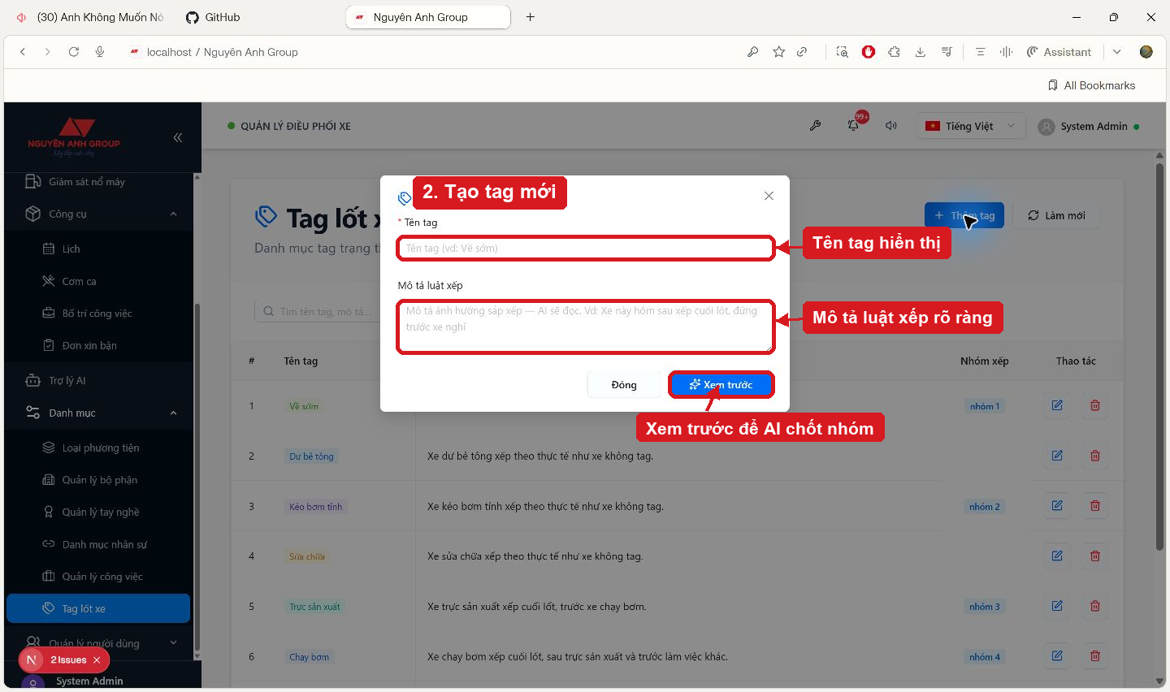
Form tạo tag: nhập tên, mô tả luật xếp, rồi bấm Xem trước.
3. Gán tag cho xe
Ở Bố trí công việc, chọn tag trên từng dòng xe bồn. Sau khi đổi tag phải bấm Lưu. Màn này chỉ dùng để gán tag cho xe, không dùng để phân tích hoặc chụp lốt.
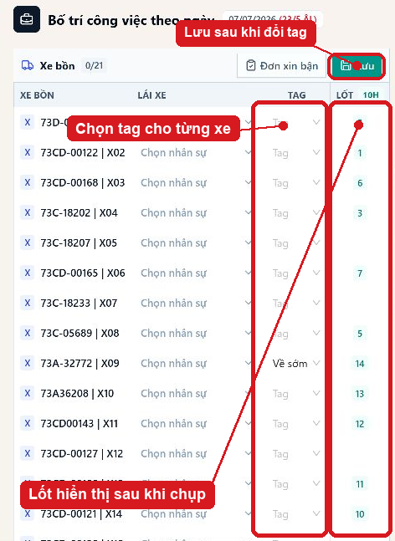
Gán tag trong Bố trí công việc: chọn tag từng xe, rồi bấm Lưu.
4. Vào nút Chụp lốt để xử lý danh sách
Ở Dashboard, chỉ cần bấm nút Chụp lốt để mở popup. Phần quan trọng nằm trong popup này, không phải ở khối Thứ tự lốt xe bên ngoài Dashboard.
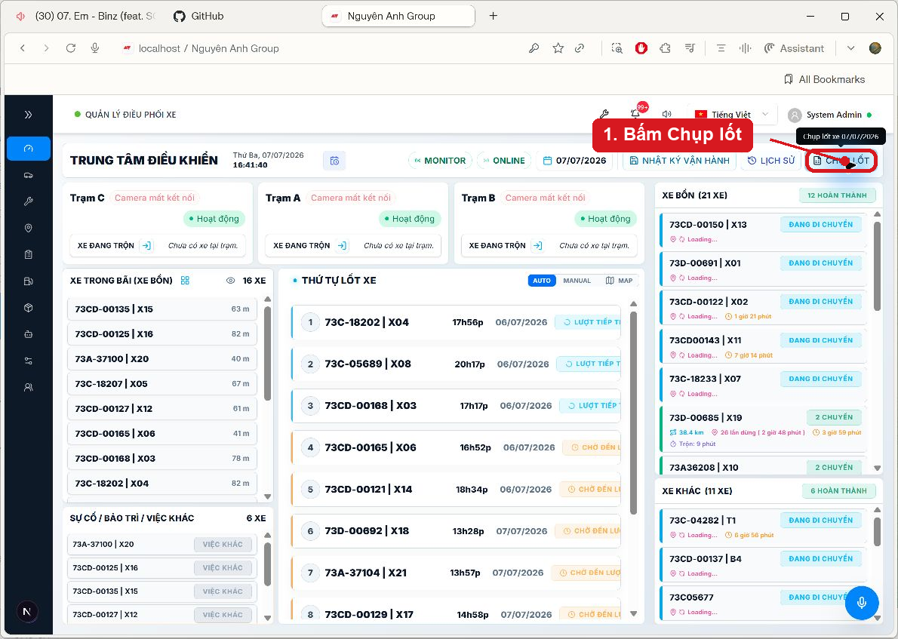
Dashboard: bấm Chụp lốt để mở popup xử lý danh sách lốt.
5. Phân tích danh sách trong popup Chụp lốt
Trong popup Chụp lốt, bấm Xếp theo tag để hệ thống sắp lại danh sách theo tag đã gán cho xe. Sau đó kiểm tra danh sách lốt, chỉnh tay bằng mũi tên hoặc ô thứ tự nếu cần, rồi bấm Chụp lốt để lưu.
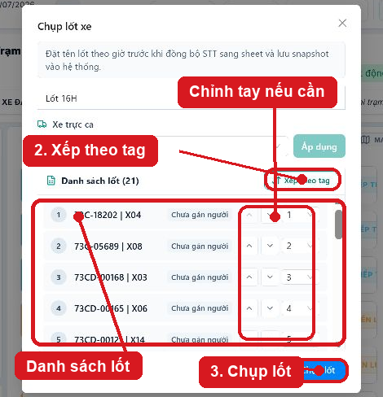
Popup Chụp lốt: Xếp theo tag, kiểm tra danh sách, chỉnh tay nếu cần, rồi bấm Chụp lốt.

6. Gửi và duyệt phiếu bận
Phiếu bận là phần tài xế hoặc điều phối gửi yêu cầu xe bận theo ngày. Trên menu hệ thống đang hiển thị là Đơn xin bận. Khi phiếu được duyệt, người xếp lốt biết xe đó đang theo tag/lý do bận để xử lý đúng trong danh sách lốt.
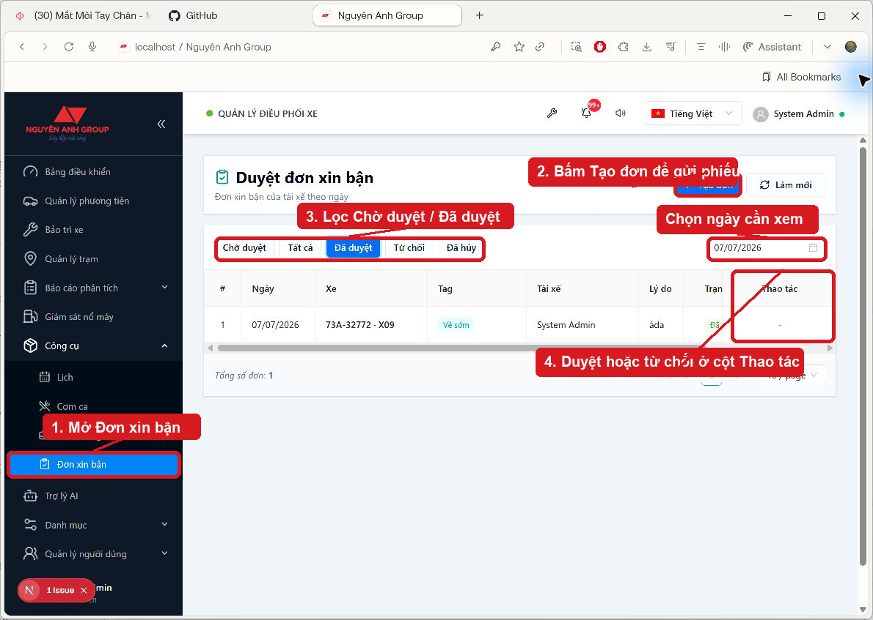
Đơn xin bận: tạo phiếu, lọc trạng thái và xử lý duyệt/từ chối
Tình huống | Cách làm ngắn gọn
Gửi phiếu bận | Vào Công cụ > Đơn xin bận, bấm Tạo đơn. Chọn ngày, xe, tag phù hợp và nhập lý do ngắn gọn, ví dụ: về sớm, sửa chữa, trực sản xuất.
Kiểm tra trước khi gửi | Xem lại ngày và xe. Nếu chọn sai ngày hoặc sai xe thì sửa ngay trong form, tránh để người duyệt phải hủy/từ chối.
Duyệt phiếu | Người có quyền duyệt mở tab Chờ duyệt, đọc lý do và kiểm tra tag. Nếu hợp lệ, bấm Duyệt để ghi nhận phiếu cho ngày đó.
Từ chối hoặc hủy | Nếu thông tin chưa đúng, bấm Từ chối và ghi lý do rõ ràng. Hủy chỉ dùng khi phiếu gửi nhầm hoặc không còn cần xử lý.
Theo dõi sau duyệt | Dùng các tab Chờ duyệt, Đã duyệt, Từ chối, Đã hủy và bộ chọn ngày để kiểm tra lại trạng thái phiếu.
Lưu ý: phiếu bận không thay thế bước Chụp lốt. Sau khi các phiếu cần thiết đã được duyệt, quay lại Dashboard > Chụp lốt, bấm Xếp theo tag và kiểm tra danh sách trước khi chụp.
Ghi nhớ
- Không phân tích lốt ở màn Dashboard bên ngoài; vào popup Chụp lốt mới xử lý.
- Nút Xếp theo tag trong popup dùng danh sách xe đã được gán tag trước đó.
- Nếu danh sách sau khi xếp theo tag chưa đúng ý, chỉnh tay một vài xe rồi mới chụp.
- Bấm Chụp lốt cuối cùng mới lưu snapshot và đồng bộ STT.
- Phiếu bận được gửi ở Công cụ > Đơn xin bận; người duyệt xử lý tại tab Chờ duyệt.
- Duyệt phiếu bận xong vẫn phải vào Dashboard > Chụp lốt để xếp/chụp danh sách lốt cuối cùng.

